Testes Manuais para Sistema de Irrigação com ESP32 e sensores

# Descrição

Este documento demonstra os testes manuais para controle do sistema de irrigação baseado em leituras de sensores pela placa ESP32. O objetivo é garantir que o sistema corretamente controle a bomba de água, o sistema de irrigação, ligando ou desligando os mesmos de acordo com a leitura dos sensores acoplados.

## Ambiente de Teste

- Microcontrolador: ESP32  
- Sensor 1: HC-SR04 (Ultrassom)  
- Atuador 1: Relé para controlar bomba de água  
- Sensor 2: DHT22 (Umidade e Temperatura)  
- Atuador 2: Relé para controlar sistema de irrigação  
- Sensor 3:  
- Atuador 3:   
- Sensor 4:   
- Atuador 4:   
- Platforma: Wokwi  
- Framework de Testes: Inputs manuais via Wokwi e captura de telas

## Procedimentos de Testes Manuais

1. Abrir o projeto na plataforma Wokwi.  
2. Simular diferentes condições através de ajustes manuais nos valores dos sensores.  
3. Observar as saídas no monitor serial.  
4. Capturar e salvar a tela mostrando a saída no monitor serial.

## Casos de Testes

|  |  |  |  |
| --- | --- | --- | --- |
| ID | Valores de Entrada | Saída Esperada | Resultado |
| CT001 | Nível de água < 80% | Irrigação Ligada | Passou |
| CT002 | Nível de água >=80% | Irrigação Desligada | Passou |
| CT003 | Umidade < 40% ou Temperatura > 30°C | Irrigação Ligada | Passou |
| CT004 | Umidade >= 40% e Temperatura <= 30°C | Irrigação Desligada | Passou |
| CT005 | Umidade >= 40% e Temperatura > 30°C | Irrigação Ligada | Passou |
| CT006 | Umidade < 40% e Temperatura < 30°C | Irrigação Ligada | Passou |
| CT007 |  |  |  |
| CT008 |  |  |  |

CT001 – captura de tela

CT002 – captura de tela

CT003 – captura de tela

CT004 – captura de tela

CT005 – captura de tela

CT006 – captura de tela

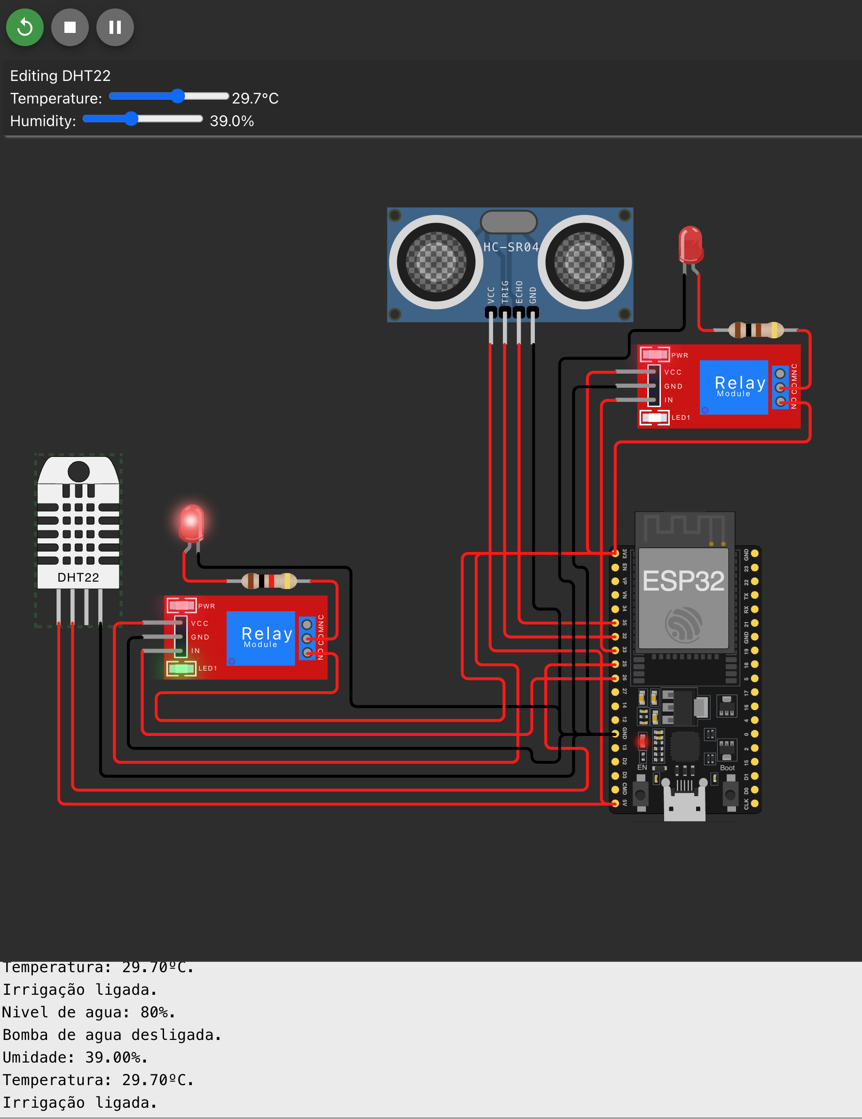

CT007 – captura de tela